L

I GOMITOLI COLORATI
C’era una volta in una piccola città un negozio chiamato Arcobaleno, perché sui suoi scaffali erano allineati tanti soffici gomitoli di lana di tutti i colori: giallo, rosso, verde, azzurro… un vero arcobaleno!
Però questi gomitoli non facevano che litigare fra di loro. “Io, giallo, sono il più bello perché ho il colore del sole e del risotto allo zafferano!”… “No, io azzurro, ho il colore del cielo, e “io rosso, ho il colore di un bel campo di papaveri!”… e così via finché un giorno, la padrona del negozio, stanca di tutto quello strepitare decise di cercare qualcuno che mettesse fine a tanti litigi.
Si presentarono tanti bambini, tutti armati di grossi e tondi ferri da maglia… incominciarono a prendere chi un gomitolo, chi un altro e iniziarono a lavorare.
Arrivò anche qualche nonna ad aiutarli…
I gomitoli, prima sorpresi e preoccupati, capirono presto che nessuno di loro era il più bello, ma che lo sarebbero diventati tutti, unendosi uno con l’altro. Così cominciarono a saltare da un bambino all’altro. Un po’ di rosso qua, due giri di blu là, un tocco di verde, un po’ di bianco… Sapete come andò a finire la storia? Nacquero copertine, sciarpe e golfini multicolori che servirono a riscaldare i bambini di tutto il mondo e i gomitoli, felici di essere serviti a questo, non litigarono mai più!
Più delle facili “conclusioni moraleggianti” è utile tessere… con i colori della storia umana…
----------------------------------------------------------------------------------------------------------------------------------------

Qual è…
Il giorno più bello… oggi
La cosa più facile… sbagliare
L’ostacolo più grande…la paura
Lo sbaglio peggiore… arrendersi
La radice di tutti i mali…l’egoismo
La distrazione più bella… il lavoro
La peggiore sconfitta… lo scoraggiamento
I migliori insegnanti… i bambini
La prima necessità… parlare con gli altri
La cosa che fa più felice… essere di aiuto
Il mistero più grande… la morte
Il peggiore difetto… il malumore
La persona più pericolosa… il bugiardo
Il sentimento più dannoso… il rancore
Il regalo più bello… il perdono
La cosa di cui non si può fare a meno… la casa
La strada più rapida… il cammino giusto
La sensazione più gratificante… la pace interiore
Il gesto più efficace… il sorriso
Il miglior rimedio… l’ottimismo
La maggior soddisfazione… il dovere compiuto
La forza più potente… la fede
Le persone più necessarie… i genitori
La cosa più bella di tutte… l’Amore (Madre Teresa di Calcutta)

Domenica 29, Ss. Pietro e Paolo Festa del Papa
Le offerte raccolte oggi vanno per la carità del Papa.
E’ iniziato l’Anno Paolino, nel bimillenario della nascita di S. Paolo
Lunedì 30, ore 20,00 S. Messa in via S. Maurizio (presso M. Teresa Peota)
Venerdì 04, ore 20,00 S. Messa al Cimitero
-------------------------------------------------------------------------------------------------------------------------------------
Pulizie della Chiesa, mercoledì 2/07, ore 9,00: Benedetti Rosetta – Chizzolin Adriano – Rossetto Maria – Rossi Graziella – Vinante Antonella
-------------------------------------------------------------------------------------------------------------------------------------
Visita e Benedizione delle famiglie: via Paradiso, Crestani, Cristoforo Colombo
--------------------------------------------------------------------------------------------------------------------------------------
IL DECALOGO DELLA GIOIA
Cristo ti chiede di essere un uomo o una donna capace di portare la gioia.
- Ti chiede gli occhi per guardare la realtà del mondo senza chiuderti in te stesso;
- Ti chiede la mente, per escogitare facezie e battute umoristiche onde riuscire a far sorridere chi piange;
- Ti chiede orecchie per ascoltare e far tuoi i problemi degli altri, dimenticando le proprie amarezze;
- Ti chiede le spalle per aiutare i tuoi fratelli a portare la croce, senza infastidirli più di tanto di quella che già tu porti;
- Ti chiede le braccia, per sollevare i pesi che gli altri non riescono a rimuovere, temendo di restare schiacciati sotto di essi;
- Ti chiede i piedi per andare da chi soffre e portare un sorriso;
- Ti chiede il cuore, per amare chi non ha mai ricevuto una carezza e chi si dibatte tra gli affanni;
- Ti chiede la bocca per pronunciare parole di incoraggiamento e di consolazione, al fine di ridare fiducia nella vita;
- Ti chiede l’intelligenza e la volontà, per diventare sale della terra laddove tutto sembra insipido;
- Ti chiede di non restare indifferente di fronte al fratello che non riesce a venir fuori dalle tenebre in cui si dibatte, e di essere per lui come la luce del sole e come l’aria che respiri.
Porterai gioia e calore, ma ricorda di nasconderti sempre come una viola in un grande prato, della quale tutti sentono il profumo, ma che nessuno riesce a trovare.
----------------------------------------------------------------------------------------------------------------------------------------
GREST 2008
Anche quest’anno ritorna il GREST dal 18 al 29 agosto!
Se hai dai 6 (nato nel 2002) ai 13 anni (nato nel 1995) e vuoi partecipare, puoi iscriverti presso le Cartolerie Zaupa Ilaria e Salvadore Maria Grazia. Vi aspettiamo numerosi
Gli animatori

L’ANNO GIUBILARE PAOLINO:
un itinerario alle radici dell’annuncio

Annunciato da Papa un anno fa, in occasione della celebrazione dei primi Vesperi della Solennità dei santi Pietro e Paolo nella Basilica di S. Paolo fuori le Mura, l’anno paolino è iniziato ieri. Lo ha aperto lo stesso Pontefice ieri sera. Si tratta di un “grande evento ecclesiale” pensato per celebrare il bimillenario della nascita di San Paolo (collocato dagli storici tra il 7 e il 10 dopo Cristo).
Le occasioni per riflettere sulla figura e sul messaggio di San Paolo non mancheranno: nel corso dell’anno giubilare (28 giugno 2008 – 29 giugno 2009) a lui dedicato è prevista una ricca serie di eventi liturgici, culturali ed ecumenici, volti a riscoprire San Paolo (la sua vita, i suoi viaggi, i suoi scritti), ad approfondire i suoi insegnamenti, a visitare la sua tomba e i luoghi paolini (a Roma, in Grecia e in Turchia), a rivivere i primi tempi della Chiesa.
Particolarmente intenso sarà il programma dei pellegrinaggi. “Il primo pellegrino” come ha sottolineato l’arciprete della Basilica romana di S. Paolo fuori le Mura è lo stesso Pontefice, ieri sera, per aprire l’Anno Paolino, accompagnato da rappresentanze di chiese e comunità cristiane”. Non è stata aperta la Porta Santa, ma una Porta Paolina, simmetrica alla Porta Santa ed è stato eretto un braciere con la fiamma paolina, che arderà per tutto l’anno, alimentata dai pellegrini.
Insieme e accanto a tutte queste iniziative però, l’Anno Paolino sarà soprattutto un’occasione preziosa “per rivitalizzare la nostra fede, il nostro ruolo nella Chiesa di oggi, alla luce dei suoi insegnamenti, e permetterà di pregare e di operare per tutti i cristiani in una Chiesa che sia unita e che sia vero Corpo mistico di Cristo”.
Il papa Benedetto XVI, in occasione dell’indizione dell’anno paolino (28 giugno 2007) ha sottolineato l’aspetto ecumenico, ricordando come l’Apostolo delle genti particolarmente impegnato a portare la Buona Novella a tutti i popoli, si sia totalmente prodigato per l’unità e la concordia di tutti i cristiani. Di qui l’augurio: che san Paolo “ci guidi e ci protegga in questa celebrazione bimillenaria, aiutandoci a progredire nella ricerca umile e sincera della piena unità di tutte le membra del Corpo mistico di Cristo”.

Altre informazioni visitando il sito della parrocchia: www.meledo.it
Hanno collaborato: Don Demetrio, Giuseppe, Giancarlo
Venerdì 4 Luglio, alle ore 20.30, ci sarà Giuseppe

MELEDO - PARROCCHIA DI S. MAURIZIO

Ss Pietro e Paolo
N. 597 – 29 Giugno 2008

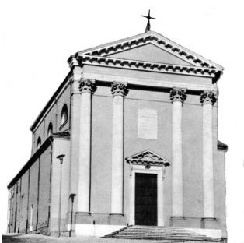

Festeggiamo oggi i Ss. Apostoli Pietro e Paolo: le due colonne della Chiesa. Si tratta di due uomini fragili che sono trasformati dalla grazia in araldi di Cristo: rinnovati nel loro essere, diventano credibili messaggeri del Vangelo.
Pietro - roccia, segno visibile della pietra che è Cristo appare oggi quale fondamento della Chiesa;
Paolo, di cui si celebra quest’anno il bimillenario della nascita collocata tra il 6 e il 10 d. C., scrivendo a Timoteo, riflette sul senso della propria vita.
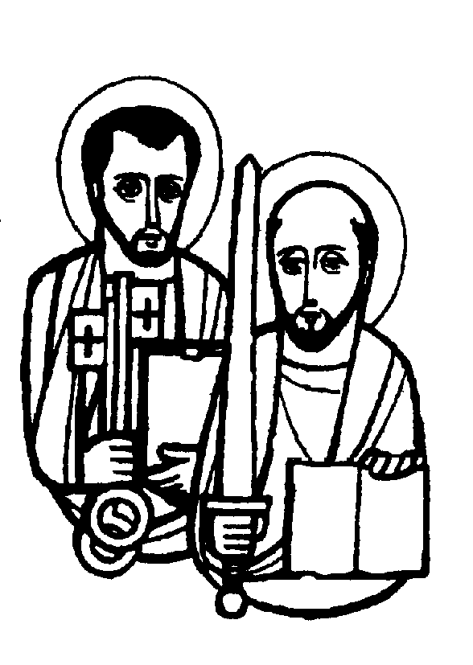

DOMENICA 29: Ss. Pietro e Paolo Ss. Messe festive ore 8:00 –10:30

GIORNATA per la CARITA’ del PAPA
Le offerte raccolte oggi vanno per la carità del Papa.

E’ iniziato l’Anno Paolino, nel bimillenario della nascita di S. Paolo

ore 8,00 def. a. Benedetti Carlo; Belloni Giovanni Battista;Mastrotto Antonio; Anime del Purgatorio
ore 10,30 def. a. Martinelli Maria; Maran Pietro; Maule Giuseppe e Celadon Angela

LUNEDI’ 30: S. Ottone ore 20,00 S.Messa in via S. Maurizio
(fam. Peota M. Teresa)

MARTEDI 01: S. Teodorico ore 8,30 S. Messa e Adorazione
Def. Lovato Angela

MERCOLEDI’ 02: S. Teobaldo ore 8,30 S. Messa

GIOVEDI’ 03: S. Tommaso apostolo ore 19,00 S. Messa

VENERDI’ 04: S. Elisabetta ore 20,00 S. Messa al Cimitero Def. a. Covolo Luigi; Belloni Giovanni Battista; fam. Panarotto Attilio

SABATO 05: S. Antonio M. Zaccaria S. Messa festiva ore 19,00
Def. Peloso Giovanni e Ghiotto Silvia; fam. Chiarello Giacomo

DOMENICA 06: 14ª tra l’anno Ss. Messe festive ore 8,00 –10,30
Ore 10,30 def. Castracane Amedeo e Nicoletta; Adami Luigi e Agnese

